Тверское библиотечное общество
грант Комитета внутренней политики Тверской области
«Расскажите детям сказку!»

советует Татьяна Рик.

Уважаемые родители!

ПОМНИТЕ, ЧТО …

1. Для ребёнка сказка – это мир, в котором он живёт.
Каждый сантиметр пространства вокруг себя он населяет удивительными маленькими и большими существами; самые обыденные предметы в его сознании живут своей собственной, насыщенной и интересной жизнью: своя история есть у снежинки, тающей на воротнике шубы, у божьей коровки, залетевшей в комнату, и у одинокого фонаря под окном…
2. Сказка – это самый верный и короткий путь к детскому разуму и сердцу (как, впрочем, и игра!).
С помощью игры и сказки значительно легче привить ребёнку многие навыки, научить ладить с другими детьми и со взрослыми и, конечно, обучать наукам.
3. Сказка есть язык детства.
С ребёнком, даже самым маленьким, нужно говорить серьёзно, на равных, но на понятном ему языке, которым и является сказка. Поэтому не отмахивайтесь от просьбы своего ребёнка. При любой возможности, когда чуть-чуть возникает просвет в домашних делах, или на прогулке – обращайтесь к сказке.
- Сказка мощно развивает речь.
Многих родителей удручает, что дети просят по сто раз перечитывать им одну и ту же книгу, даже если они знают её наизусть. На это трудно не раздражаться, но знайте, что через это проходят все дети. Это необходимый этап развития личности. Таким образом дети усваивают и отрабатывают языковые конструкции. Поэтому терпите и читайте.
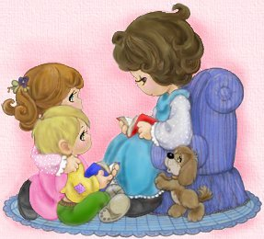
5. Дети всегда любят, когда их родители сами придумывают для них стихи и сказки.
Главный совет сказочникам такой: не сводите сказку к простому нравоучению: вот не мыл Иванушка - дурачок руки – у него живот заболел. В сказке должно быть чудо. Чудесное объяснение мира – это как защита для вашего ребёнка, шаг за шагом вступающего в мир, который может и напугать его. Будьте рядом с ним со сказкой наготове.

ООО «Моби Дик»
125 экз.
ООО «Моби Дик»
125 экз.

